***CONSTANCIA MES DE junio 2025***

La Rioja 4 de Junio de 2025

Sra. Directora del Jardín de Infantes N°13 “Rosa Vera Barros”

Prof. Alejandra Nieto

S……………/D……………

Me dirijo a usted con motivo de informarle que hare uso de la licencia por razones particulares, el día Jueves 5 de Junio basada en el artículo 10.4 de la Ley 9911/17.

Sin más la saludo atentamente.

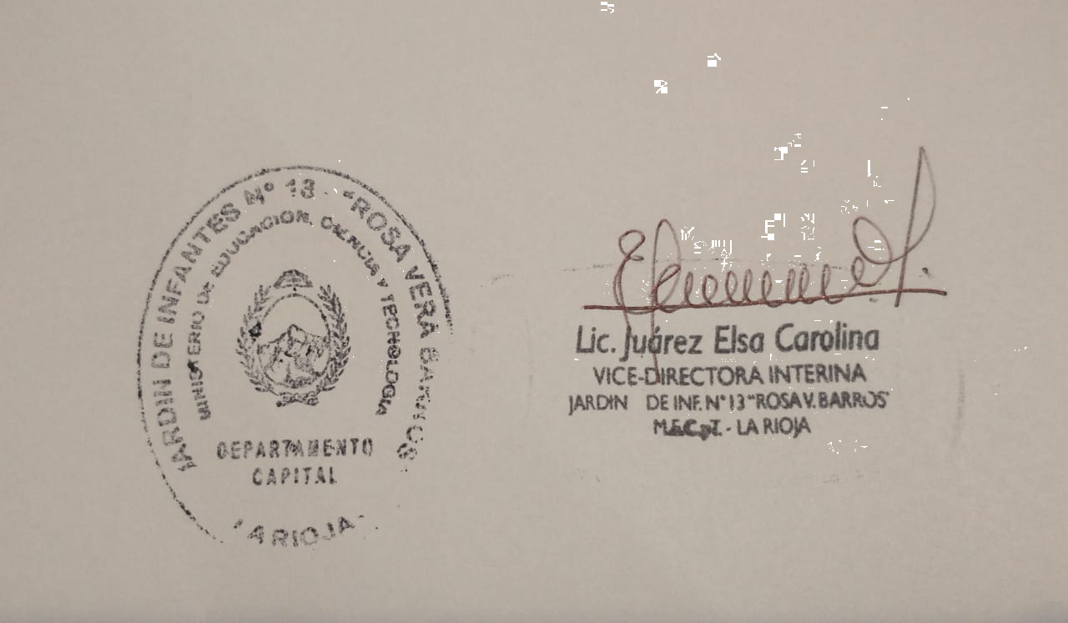

Juárez, Elsa Carolina

DNI:25.548.243

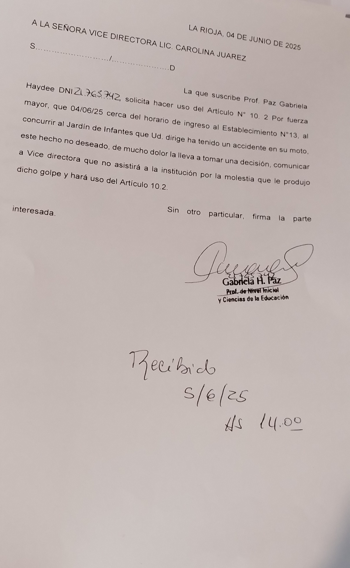

Prof. Gabriela Paz

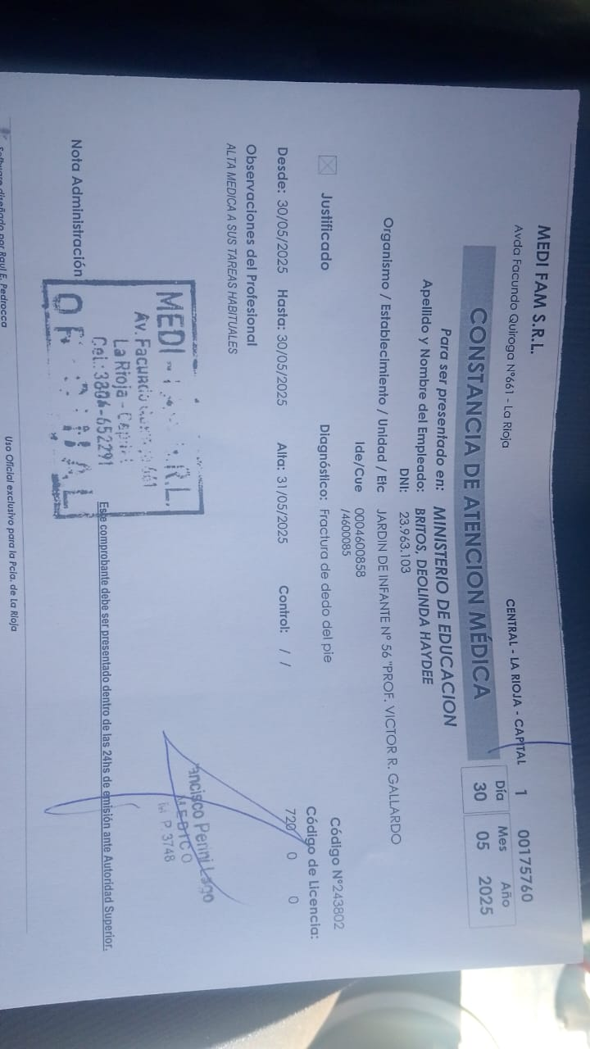

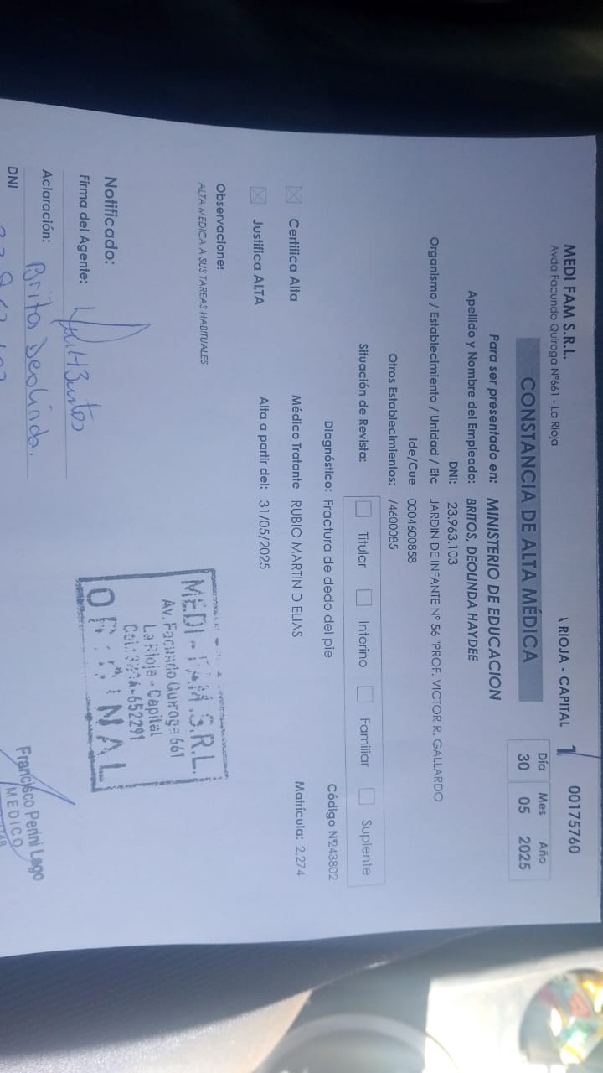

Prof. Britos Deolinda

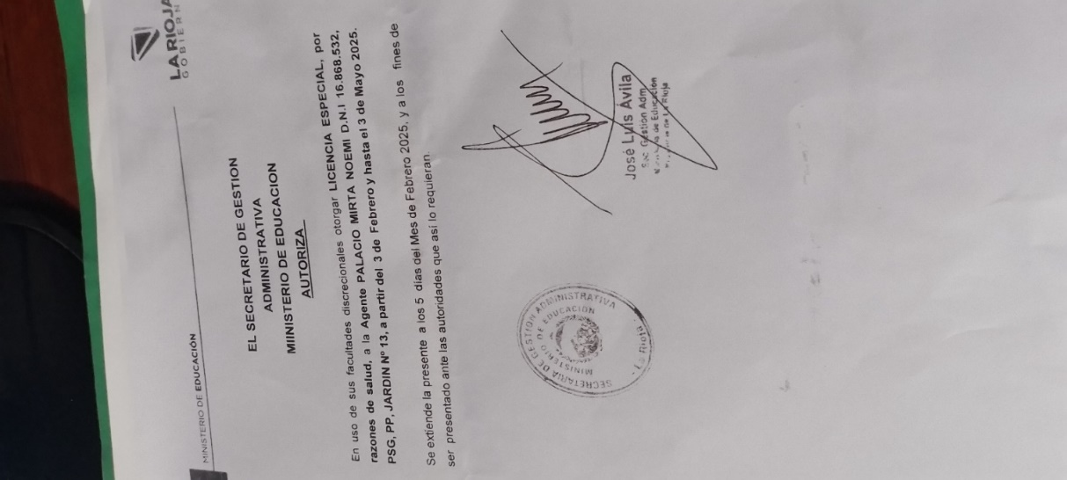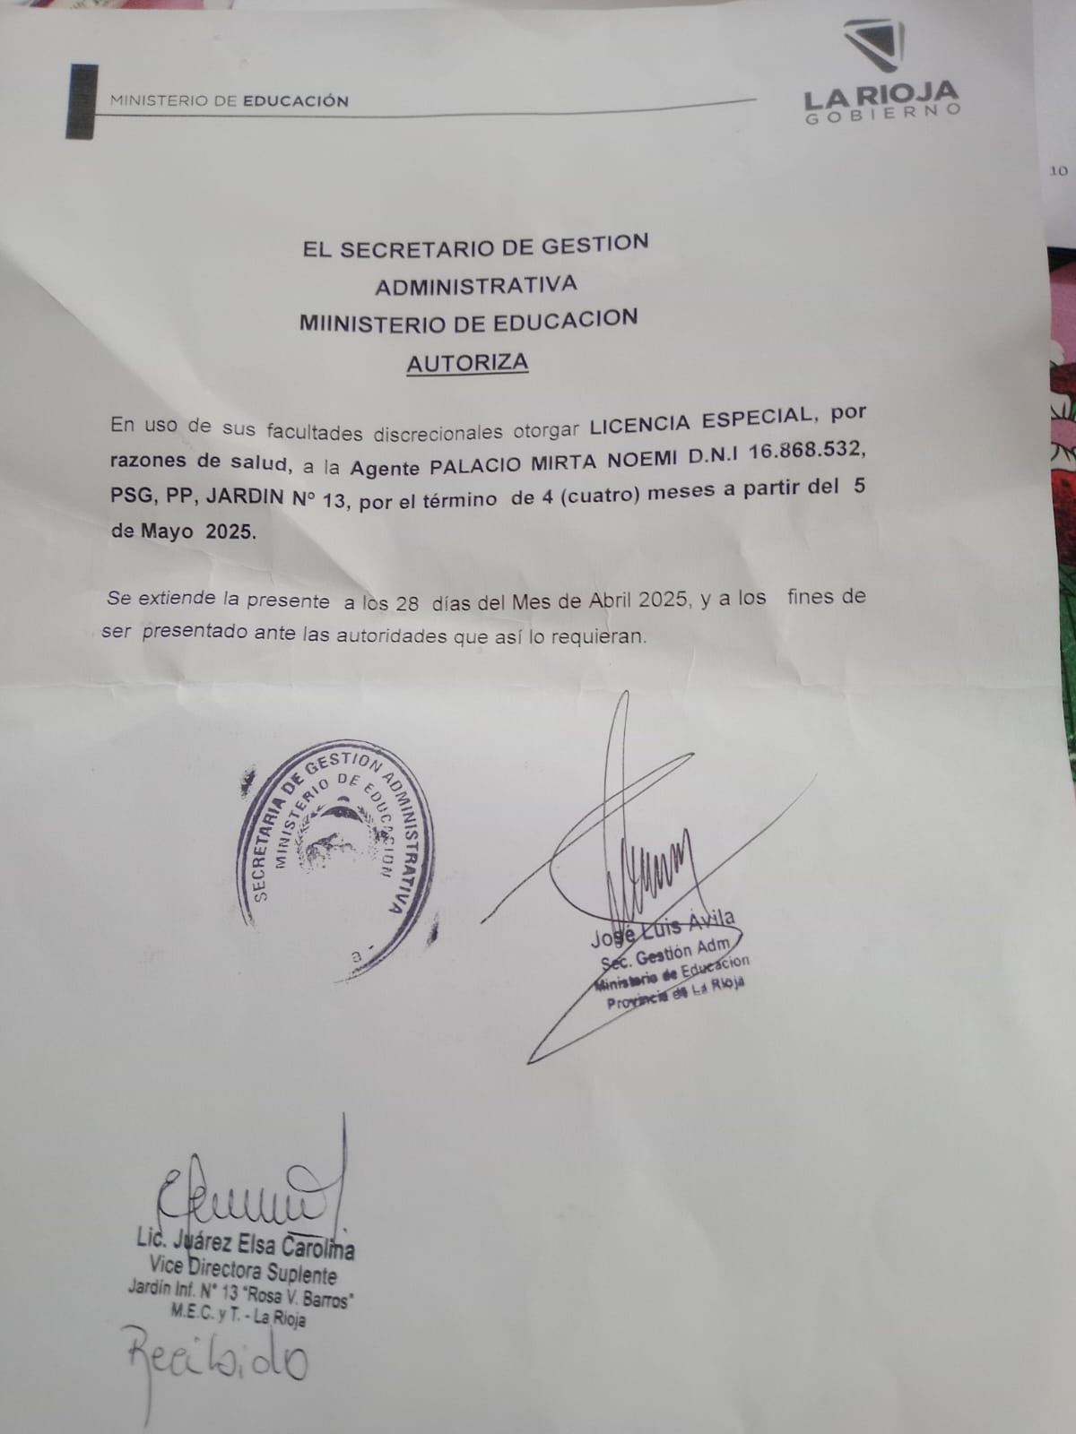

Psg Sra Mirta Palacio

DOCENTE INTERINA GABRIELA MORENO

TAREAS PASIVAS DESDE EL 21/02/25 POR EL CICLO LECTIVO 2025

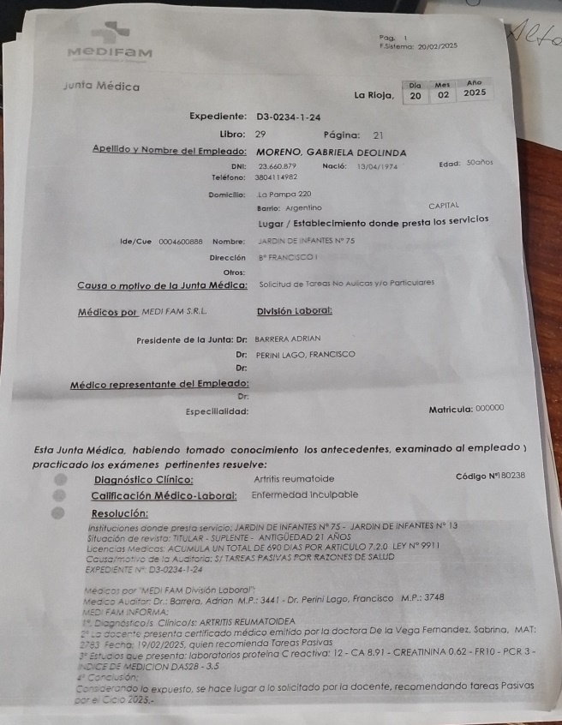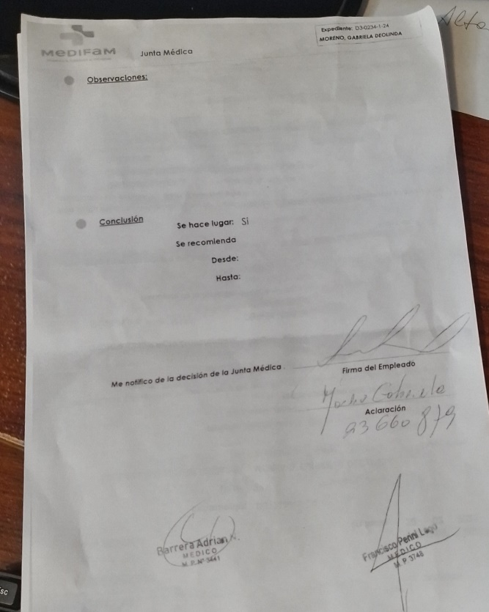

-Se presenta el 21/02/25 Interina Gabriela Deolinda Moreno, con tareas pasivas Turno Tarde

- Profesora Suplente Paz Gabriela Deolinda Activa en sala 5 años “I” Turno Tarde

Con tareas pasivas en el Jardín de Infantes N° 13 de Interina Gabriela Deolinda Moreno

PROF GABRIELA DEOLINDA MORENO

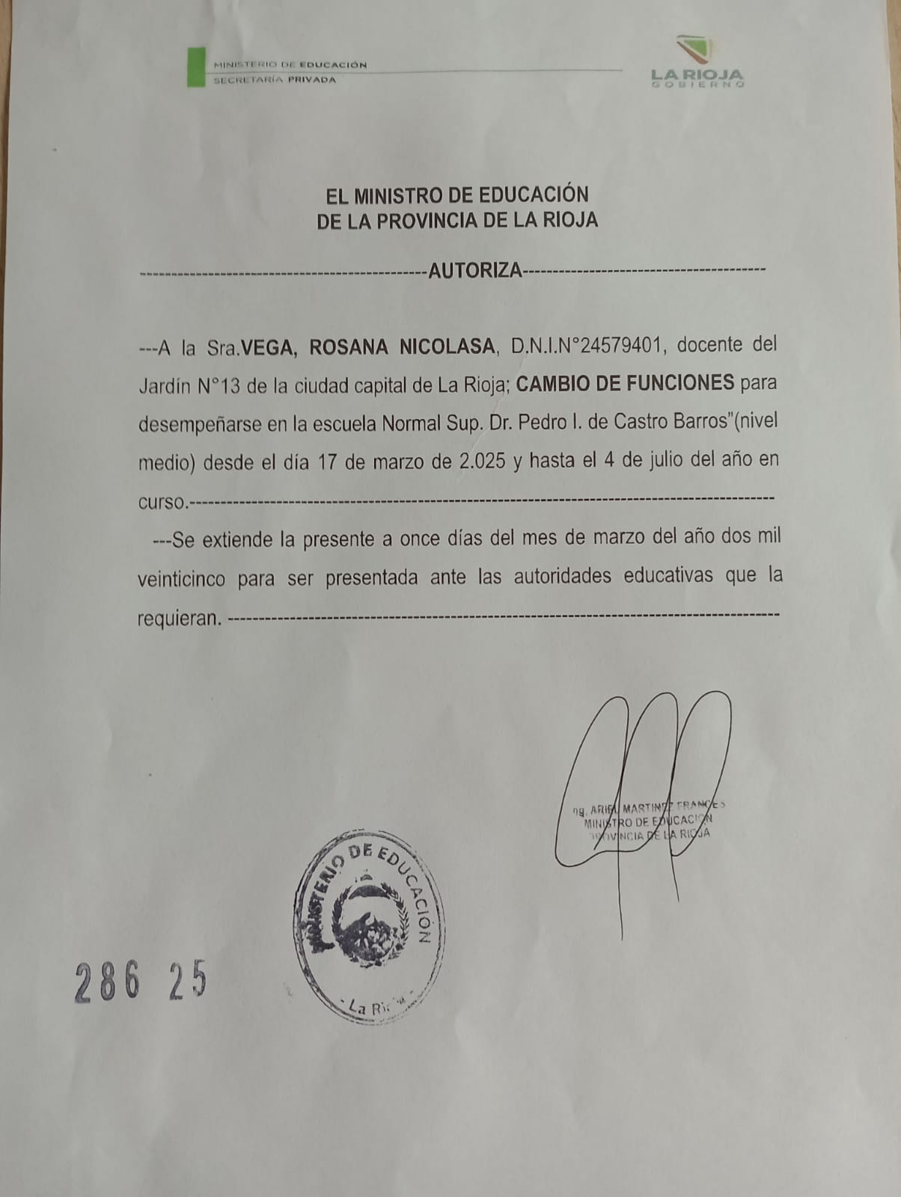

Prof. Música Rosana Vega

